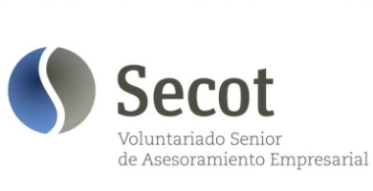

NOTA DE PRENSA
La Fundación Repsol entrega los
Tres Premios SECOT a la Excelencia en Álava
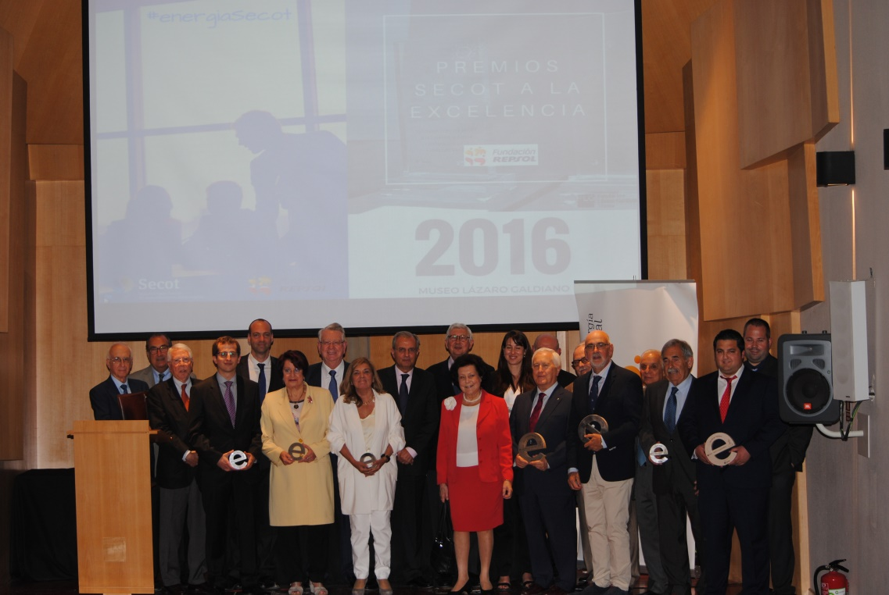

La semana pasada se celebró el acto de entrega de la 8ª Edición de los Premios Excelencia de SECOT, que cuentan con el apoyo consecutivo de Fundación Repsol. El acto ha sido presidido por Rafael Puyol Antolín, presidente de SECOT junto con Ignacio Egea, vicepresidente de Fundación Repsol. El acto ha tenido lugar en la Madrid, en la Fundación Lázaro Galdeano
Los premios tienen por objetivo reconocer el esfuerzo y la iniciativa de los socios de SECOT en el asesoramiento empresarial a emprendedores, microempresas y entidades no lucrativas. Este año, como novedad, se ha creado una nueva categoría, el Premio a la Mujer Emprendedora Excelente.
La entrega de los premios se ha realizado en sus cuatro categorías: Premio al Senior Excelente, Premio a la Asesoría Excelente, Premio a la Mujer Emprendedora Excelente y Premio al Proyecto de Mayor Impacto.
En la categoría de Senior Excelente se ha concedido el Premio a Mª Pilar Redondo, Presidenta de SECOT de Álava.
El premio a la Asesoría excelente ha sido otorgado a la empresa JAKIN CODE, proyecto asesorado por SECOT Álava, concretamente por los Seniors Victor Allende y Mariano Caudepón. El objetivo de la empresa liderada por los jóvenes Diego Gil y Mikel Díaz de Arcaya, es el desarrollo de soluciones de inteligencia empresarial para optimizar la toma de decisiones en los negocios y en el campo de la Ciberseguridad.
En la Categoría de Proyecto de Mayor Impacto social ha sido premiado el desarrollado por los Seniors de SECOT para el Banco de Alimentos de Álava. Nuestros Socios Víctor Allende, Mariano Caudepón, Iñaki Jiménez y José Gómez de Segura, ayudaron al Banco de Alimentos en la mejora de su plan de gestión y organización interna. El Senior Víctor Allende Urruela recogió el galardón en nombre de todos sus compañeros.
En la categoría de Mujer Emprendedora se ha concedido un Certificado de finalista a Itxaso Gancedo, a su Proyecto YUZZ, Acert Arquitectura, tutorizada por José Gómez de Segura.

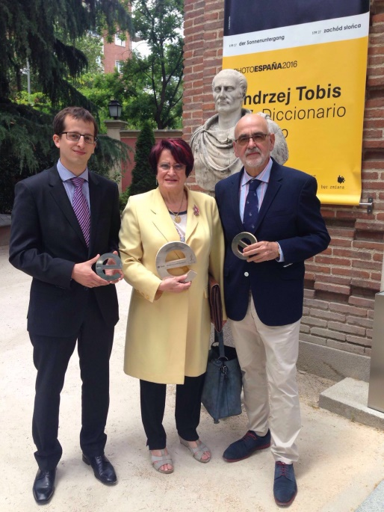
PARA CONTACTAR CON SECOT ÁLAVA:
E-mail: vitdel@secot.org
Teléfono: 945145308

